Sveučilište u Rijeci

Tehnički Fakultet Rijeka

Bežične mreže osjetila

Matija Prsa

**Algoritam**

**Inicijalizacija**

Procitaju se susjedi I temepratura svakog cvora pomocu senzora.

Temperature svakog cvora se zapisuju u registar *maxTemperature.*

Svaki se cvor postavi u stanje *IDLE*.

Prvi cvor postaje *INITIATOR*.

**Poruke**

“*Q*”: Je si li ti moj cvor u razapinjajucem stablu?. Moguci odgovori su da ili ne.

“*Yes*”: Ja jesam tvoj susjed u razapinjajucem stablu evo ti moja temepratura.

“*Ne*”: Ja nisam tvoj susjed u razapinjajucem stablu.

“*T*”: Ovo je maximalna temperature u mrezi.

**Stanja**

*Initiator*

Samo za pocetni cvor koji se pokrece spontanim impulsom.

Pocetna “*Q”* poruka koja se posalje svim susjedima pocetnog cvora.

Brojac pocetnog cvora se postavi na nula.

Definira se pocetni cvor kao *root* stabla.

Premjesti se u stanje *WORKING*.

*IDLE*

Svaki cvor koji nije pocetni se nalazi u ovom stanju. Ceka se primitak poruke “*Q”*.

Ako je primljena poruka “*Q*”, postavi brojac na 1, dodaj cvor koji je izvor poruke kao roditelja te kao susjeda u stablu.

Ako je cvor i list(ima samo jednog susjeda) posalji kao odgovor poruku “*Yes*” zajedno sa temperaturom cvora i predi u stanje *WAITING*.

Ako cvor nije list posalji poruku “*Q*” svim susjedima osim roditelja te predi u stanje *WORKING*.

*WORKING*

Obradujemo temperature te vracamo temperature do pocetnog cvora.

Ako je primljena poruka “*Q*” I brojac je veci od 1 vrati odgovor “*No*”(ovaj dio se moze optimizirati)

Ako je primljena poruka “*Yes*”: cvor koji je poslao poruku postaje susjed u stablu te se inkrementira brojac.

S obzirom da svaka poruka “*Yes*” sadrzi temperature cvora usporeduje se temperature izmedu cvora koji je poslao poruku i roditelja tojest onog koji prima poruku. Veca temperature se zapisuje u registar *maxTemperatue*.

Ako je broj primljenih poruka veci od susjeda cvora prosli smo sve moguce susjede u stablu te roditelju saljemo sadrzaj registra *maxTemperature* te prelazimo u stanje *WAITING*. U slucaju da se radi o posljednjem cvoru tojest *root*-u pocinjemo fazu Broadcast-a te saljemo svim susjedima poruku “*T*” I prelazimo u stanje *DONE*.

Ako je primjena poruka “*No*”: inkrementiramo brojac.

Ako je broj primljenih poruka veci od susjeda roditelju saljemo sadrzaj reigstra *maxTemperature* i prelazimo u stanje *WAITING*.

*WAITING*

Svi cvorovi nakon sto smo kreirali stablo I vratili najvecu temperature do pocetnog cvora sada moraju saznati istu.

Ako je primljena poruka “T” posalji svim susjedima u stablu osim roditelju poruku “*T*”.

*DONE*

Zavrsno stanje.

**Analiza**

**Teoriska analiza**

Koncentrirat cemo se na dva slucaja. Lista I Kompletni graf. Algoritam smo podijelili u dva dijela: *Broadcast* i kreiranje razapinjajuceg stabla.

*Broadcast*

Lista: Moramo poslati od *root*-a do zadnjeg cvora u listi. To je M=m i T=m.

Kompletni graf: Moramo poslati od *root*-a do svih cvoroa tojest susjeda. To je M=n-1 i T=1.

*Kreiranje razapinjajuceg stable*

Lista: Saljemo “Q” od *root*-a do zadnjeg cvora te “*Yes* ” nazad. To je M=2m i T=2m.

Kompletni graf: Ovaj dio analize je najkompliciraniji. Poceti cemo od “*Yes*”. Svaki ce cvor vratiti *root*-u. To je (n-1). “*No*” svaki ce cvor poslati svim svojim susjedima osim *root*-u. To je (n-2)*(n-1). ”*Q*” svaki ce cvor poslati svim susjedima osim *root-*u. *Root* ce poslati svim svojim susjedima. To je (n-1)+(n-2)*(n-1). Broj koraka je zapravo 1 jedinica vremena za svaku od navedenih stavki. Kada zbrojimo sve dobijemo M=2n2-4n+2 I T=4.

*Lista*: M=m+2m=3m, T=m+2m = 3m

*Kompletni graf*: M=n-1 + 2n2-4n+2 = 2n2-3n+1 i T=5

Uzmimo za primjer mrezu sa n=10 cvorova. Ako je mreza konfigurirana kao lista imat cemo m=n-1=9 bridova. Iz prijasnjeg sljedi da je M=27 i T=27. Ako je mreza konfigurirana kao kompletni graf imati cemo m=(n*(n-1))/2=45 bridova. Iz prijasnjeg sljedi da je M=171 I T=5. Ako ponovimo racunicu sa n=100 cvorova dobit cemo za listu M=297 i T=297, a za kompletni graf M=19701 I T=5.

Mozemo zakljuciti da je najduze trajanje agoritma u slucaju liste te ono iznosi 3m=>O(m). Isto tako mozemo zakljuciti da je ce najveci broj poruka biti poslan u kompletnom grafu te bro poruka iznosi 2n2-3n+1=>O(n2).

**Experimentalna analiza**

**Povezana mreza**

N=4

M=6

Experimentalno: M=21, a T=15

U teoriji: M=21, a T=5

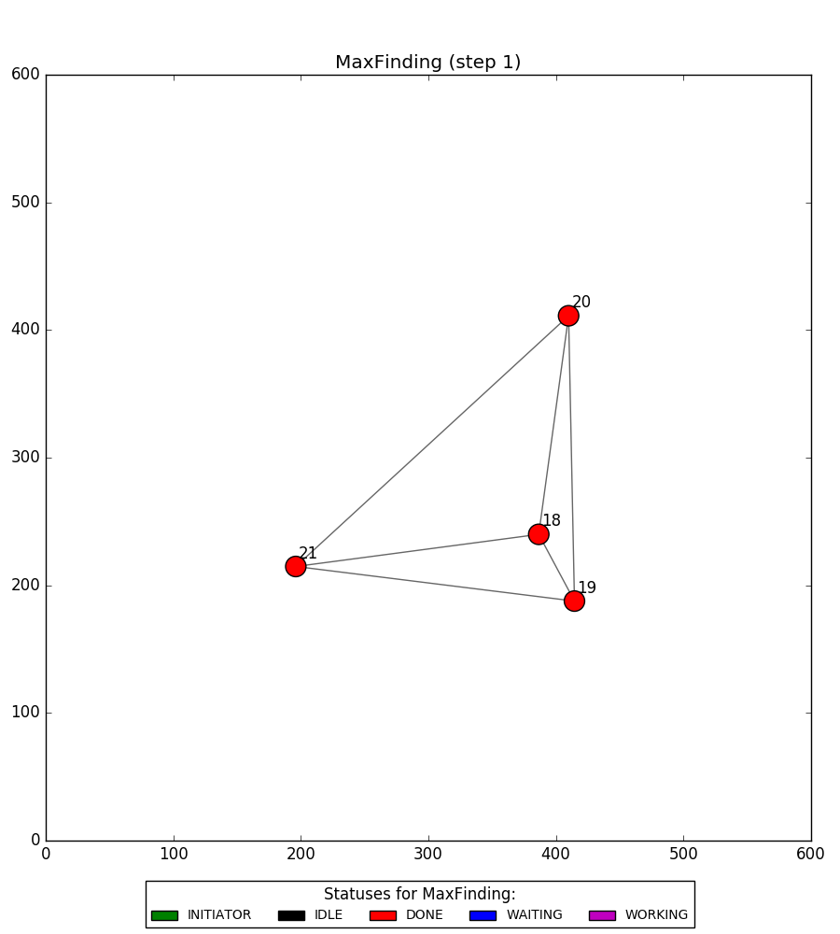

**Lista**

n=4

m=3

Eksperimentalno: M=9 , T=20

U teoriji: M=9, T=9

